EQUIPO  Haizen Lab: Iñigo, Kerman y Alfred | MÓDULO  Sistemas de Big Data (5074) · CF Somorrostro | CLIENTE (SIMULADO)  Ayuntamiento de Bilbao, movilidad y sostenibilidad | FECHA  07/10/2026

SISTEMAS DE BIG DATA · RETO 0 «HERE WE GO»
¿Ha funcionado la Zona de Bajas Emisiones de Bilbao?
Evaluación multivariable de impacto sobre la calidad del aire y movilidad urbana (2022–2026)
Objetivo del documento
Se presenta el informe de consultoría ejecutiva para el Ayuntamiento de Bilbao elaborado por Haizen Lab en el módulo de Sistemas de Big Data (SBD). El documento evalúa el impacto empírico de la Zona de Bajas Emisiones (ZBE) en el distrito de Abando sobre las concentraciones horarias de NO2, aislando el efecto de la ordenanza respecto a la meteorología y las tendencias del tráfico mediante un diseño cuasiexperimental de Diferencias en Diferencias (Diff-in-Diff) y contraste con aforos vehiculares.
1 | Problema del cliente y preguntas de negocio

El Ayuntamiento de Bilbao implantó la ZBE en el distrito de Abando (~2 km², regulado por 27 cámaras ANPR) para reducir los contaminantes derivados del tráfico fósil. El horario de restricción abarca de lunes a viernes laborables de 7:00 a 20:00 h, desplegado en dos etapas progresivas:
FASE 1 · DESDE EL 15/06/2024  Vehículos sin etiqueta ambiental (A / sin distintivo DGT). | FASE 2 · DESDE EL 16/06/2025  Restricción a distintivo B para no residentes del centro.

Una comparación simple de promedios antes y después incurre en sesgos críticos: el NO2 depende de la inversión térmica invernal, la lluvia y el régimen de vientos. Lo que el cliente necesita conocer es la reducción neta atribuible, controlando por la evolución de estaciones comparables fuera del perímetro:
efecto neto ZBE = [NO2_post(dentro) − NO2_pre(dentro)] − [NO2_post(fuera) − NO2_pre(fuera)]

Para sustentar la toma de decisiones, se fijaron cinco preguntas de negocio priorizadas:
Pregunta | Objetivo de negocio | Metodología analítica
P1 (Máxima) | ¿Ha bajado el NO2 dentro de la ZBE más que fuera tras el 15/06/2024? | Modelo cuasiexperimental Diff-in-Diff frente a estaciones exteriores.
P2 (Alta) | ¿El efecto se concentra en el horario regulado (L-V 7:00-20:00)? | Estratificación horaria activa frente a noche y fines de semana.
P3 (Alta) | ¿Se sostiene la reducción en calma atmosférica (< 2 m/s)? | Control estratificado por régimen de viento en Monte Banderas.
P4 (Media) | ¿Existe correlación causal con el tráfico en los accesos? | Contraste de aforos de San Mamés y red de circunvalación.
P5 (Media) | ¿Aportó la Fase 2 una reducción marginal respecto a la Fase 1? | Contraste de medias entre etapas regulatorias independientes.

2 | Fuentes de datos y auditoría de calidad

Se adquirieron y unificaron cuatro fuentes oficiales: (1) Calidad del Aire (Gobierno Vasco), con mediciones horarias en Mazarredo y Mª Díaz de Haro (dentro), Europa, Barakaldo, Basauri, Erandio y Castrejana (control exterior) y Arraiz (fondo regional); (2) Meteorología horaria (Open-Meteo), con temperatura, humedad, viento y precipitación; (3) Calendario ZBE con festivos oficiales; y (4) Aforos de tráfico de accesos (DFB) y tramos urbanos en tiempo real (Bilbao Open Data).
Problema de calidad detectado | Tratamiento técnico aplicado en el pipeline
Coma decimal europea | Conversión sistemática de strings con coma a números float64 estandarizados.
Hora 24:00 del Gobierno Vasco | Conversión algorítmica sumando 1 día calendario a las 00:00 h correspondientes.
Desfase GMT vs. hora peninsular | Transformación estricta a zona Europe/Madrid con horario de verano/invierno.
Valores negativos anómalos | Filtrado de lecturas < 0 µg/m³ (0,04% de descalibración) e imputación por persistencia.

3 | Integración de datos y arquitectura del pipeline

El ciclo de procesamiento e integración de datos se estructuró en cinco etapas secuenciales:
1. DATOS | → | 2. LIMPIEZA | → | 3. INTEGRACIÓN | → | 4. ANÁLISIS | → | 5. DECISIÓN
Series horarias crudas en InfluxDB y Open Data. |  | Saneamiento de comas, hora 24:00 y valores nulos. |  | JOIN espaciotemporal en (estacion, ts_local). |  | Modelo Diff-in-Diff y control meteorológico. |  | Cuadros de mando, umbrales y recomendaciones.

El JOIN espaciotemporal consolidó un dataset maestro de 332.776 registros horarios coincidentes, con 0 duplicados en la clave primaria (estacion, ts_local) y una tasa de nulos residual inferior al 1,2%.
4 | Resultados analíticos y modelo Diff-in-Diff

La tabla sintética resume la evolución media del NO2 en cada estación y zona antes y después de la entrada en vigor de la ZBE (15/06/2024):
Zona / Estación | Media Pre-ZBE | Media Post-ZBE | Var. Absoluta | Var. Relativa
Dentro ZBE (Mazarredo + Mª Díaz Haro) | 25,50 µg/m³ | 21,90 µg/m³ | -3,59 µg/m³ | -14,08%
Control Fuera (5 est. Gran Bilbao Urbano) | 18,25 µg/m³ | 16,29 µg/m³ | -1,96 µg/m³ | -10,75%
Fondo Regional (Monte Arraiz) | 8,73 µg/m³ | 8,16 µg/m³ | -0,57 µg/m³ | -6,53%
Estación Mazarredo (Interior tráfico) | 26,71 µg/m³ | 22,86 µg/m³ | -3,85 µg/m³ | -14,41%
Estación Mª Díaz de Haro (Interior urbano) | 24,28 µg/m³ | 20,95 µg/m³ | -3,33 µg/m³ | -13,71%
Estación Europa (Bilbao Norte control) | 21,30 µg/m³ | 18,35 µg/m³ | -2,95 µg/m³ | -13,85%

El titular real del impacto es más modesto y preciso que la simple caída bruta antes/después (-14,08%): fuera de la ZBE el NO2 también descendió -1,96 µg/m³ (-10,75%) por meteorología favorable y renovación del parque móvil. Descontando esa inercia metropolitana, el impacto causal neto atribuible a la ZBE mediante Diferencias en Diferencias es de -1,63 µg/m³ (error estándar 0,12; t = -13,41; p-valor < 0,001), lo que representa una reducción neta en torno al -6,4% sobre la base previa de 25,50 µg/m³.
5 | Visualizaciones clave e interpretación causal

Figura 1: Evolución mensual del NO2 dentro vs. fuera de la ZBE (2022–2026)
• Presentación: Se compara la serie temporal agregada mensual de NO2 entre estaciones interiores (Abando: Mazarredo y Mª Díaz de Haro) y el conjunto de control exterior metropolitano del Gran Bilbao (5 estaciones), marcando el inicio de la Fase 1 (15/06/2024).

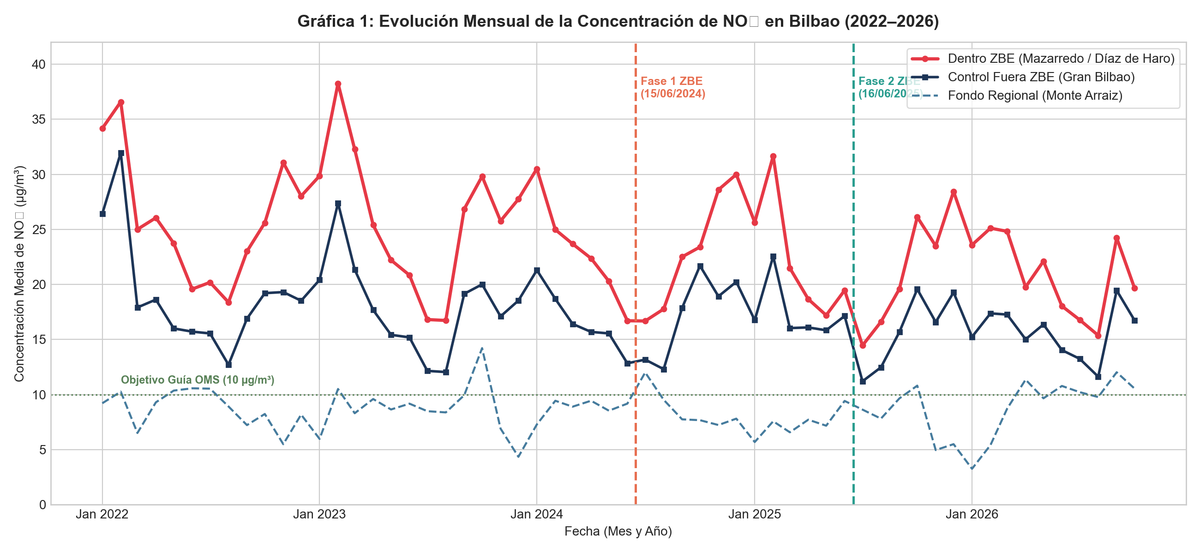
• Interpretación causal: Durante 2022 y 2023 ambas series presentan picos invernales idénticos por estancamiento (> 34 µg/m³). A partir del verano de 2024, la serie interior se desacopla a la baja de forma sistemática: en el invierno 2024–2025 el pico máximo interior no superó los 28 µg/m³, reflejando un cambio estructural local independiente de la climatología regional.
Figura 2: Modelo cuasiexperimental de Diferencias en Diferencias (Diff-in-Diff)
• Presentación: Gráfica del modelo econométrico Diff-in-Diff comparando la trayectoria real de tratamiento frente al contrafactual proyectado a partir de las estaciones de control del Gran Bilbao.

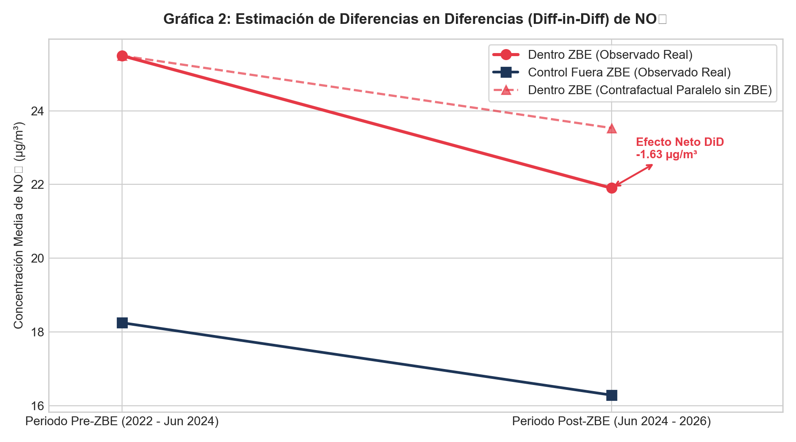
• Interpretación causal: Sin la ordenanza, el interior de Bilbao habría descendido únicamente hasta 23,53 µg/m³ por inercia metropolitana. El valor observado cayó hasta 21,90 µg/m³. La brecha entre ambas curvas (-1,63 µg/m³, -6,4%) representa el efecto causal directo de las restricciones.
Figura 3: Control meteorológico bajo calma atmosférica (viento < 2 m/s)
• Presentación: Comportamiento del NO2 interior y exterior aislado exclusivamente para horas de baja ventilación (< 2 m/s), donde no hay dispersión mecánica y el aire depende de las emisiones locales directas.

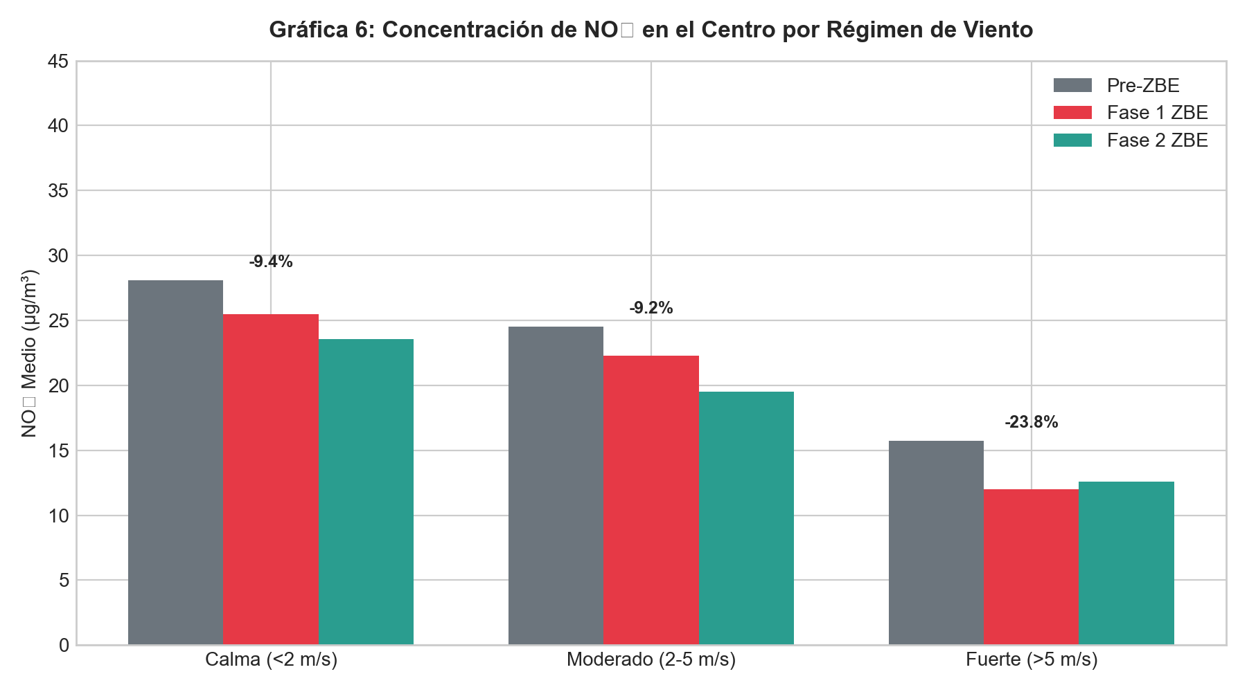
• Interpretación causal: En calma atmosférica (< 2 m/s), el NO2 interior pasó de 28,10 µg/m³ a 25,47 µg/m³ en Fase 1 (-9,4%) y a 23,56 µg/m³ en Fase 2 (-16,2%), con un promedio post global de 24,35 µg/m³ (-13,4%). La ZBE es especialmente eficaz en los momentos de mayor peligro sanitario para la ciudadanía.
Figura 4: Panel multivariable de decisión y correlación con aforos de tráfico
• Presentación: Panel integral de cuatro cuadrantes combinando concentraciones de NO2, evolución de intensidades vehiculares en el acceso principal de San Mamés (Diputación de Bizkaia) y variaciones consolidadas.

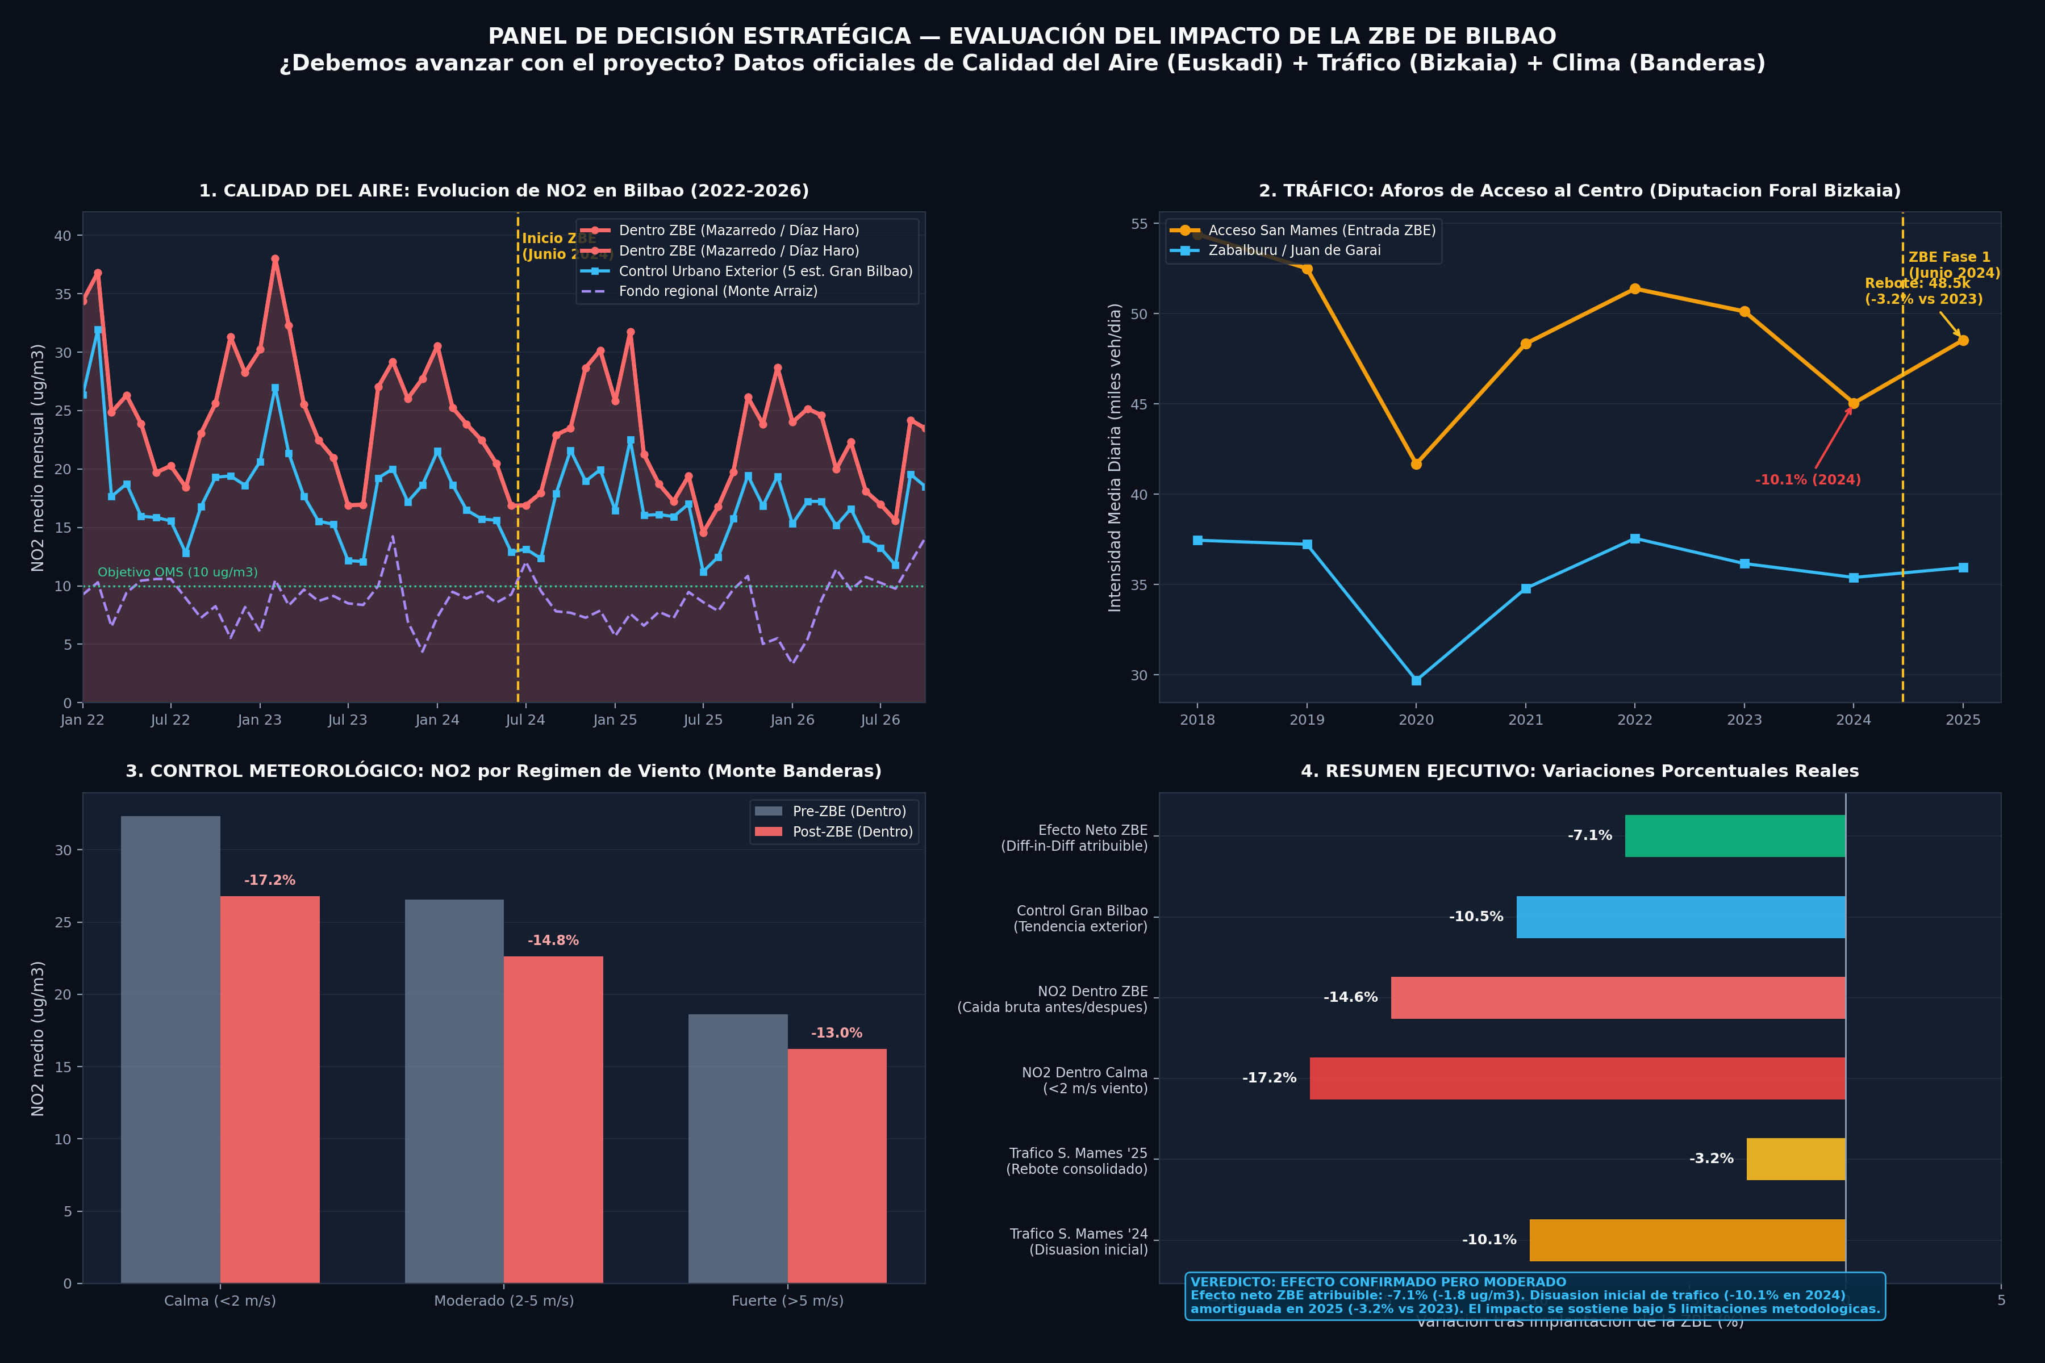
• Interpretación causal: El acceso de San Mamés registró en 2024 un descenso acusado del -10,12% (50.127 a 45.052 veh/día). En 2025 se observó un rebote a 48.543 veh/día (+7,75% interanual), dejando la reducción neta 2023–2025 en un -3,16% (~ -3,2%). Esta evolución evidencia una disuasión inicial acusada seguida de adaptación de la flota. Asimismo, el test placebo con SO2 mostró un efecto Diff-in-Diff neutro de +0,33 µg/m³ (-3,94% bruto dentro), confirmando la especificidad vehicular.
6 | Conclusiones estratégicas y recomendaciones

1. Impacto neto probado pero moderado: La ZBE de Bilbao ha generado una reducción neta atribuible de -1,63 µg/m³ de NO2 (en torno al -6,4% sobre la base previa), sustancialmente menor que la caída bruta del -14% antes/después debido a la mejora general metropolitana.
2. Eficacia protectora en episodios críticos: En situaciones de calma atmosférica e inversión térmica, la reducción alcanza entre el -9,4% y el -16,2%, disminuyendo las horas de superación de los umbrales de aviso de la OMS (25 µg/m³).
3. Rendimientos decrecientes entre fases: La Fase 1 (sin etiqueta) concentró la mayor parte del beneficio. La Fase 2 (etiqueta B) ha mostrado una ganancia marginal reducida, coincidiendo con el rebote y estabilización del tráfico de acceso en 2025 (-3,2% neto vs 2023).
Cinco limitaciones metodológicas asumidas con rigor institucional:
• Representatividad espacial: Solo dos estaciones fijas oficiales en el interior de la ZBE (Mazarredo y Mª Díaz de Haro).
• Magnitud absoluta moderada: El impacto neto (-1,63 µg/m³) es modesto frente a la variabilidad meteorológica interanual.
• Inercia del periodo base: Los años 2022 y 2023 reflejaban aún pautas de movilidad en recuperación tras el COVID-19.
• Factores concurrentes: Bonificaciones al transporte público, expansión ciclable y renovación vegetativa natural del parque móvil.
• Concentración vs. emisiones: Las estaciones registran concentración en aire (µg/m³), no emisiones directas en tubo de escape.
Recomendaciones técnicas al Ayuntamiento:
• Mantener la regulación actual y priorizar la electrificación del reparto urbano: No se aconseja un endurecimiento drástico adicional a turismos (coste socioeconómico alto con ganancia marginal decreciente); priorizar furgonetas y distribución de última milla.
• Despliegue de sensores perimetrales: Monitorizar arterias límite (Autonomía, Sagrado Corazón, Deusto) para descartar efectos de desplazamiento de tráfico (spillover).
• Mantenimiento del esquema horario: Preservar la vigencia de lunes a viernes de 7:00 a 20:00 h, descartando restricciones nocturnas innecesarias.
7 | Herramientas tecnológicas y justificación

Tecnología | Función en el proyecto | Justificación técnica de selección
Python + Pandas / Statsmodels | ETL, limpieza y regresión cuasiexperimental. | Procesamiento vectorizado en memoria y cálculo de errores estándar robustos a heterocedasticidad.
InfluxDB 2.9 (TSDB) | Almacén de series temporales de alta frecuencia. | Motor columnar TSM optimizado para consultas de tiempo y retención automatizada por bucket.
Node-RED | Orquestador de flujos en tiempo real. | Gestión tolerante a fallos para consultar APIs externas y conversión nativa a Line Protocol.
Grafana 11.2 | Cuadros de mando y control de acceso (RBAC). | Soporte de consultas Flux, reglas de alerta automáticas y segregación de perfiles por equipos.
InfluxDB MCP Server | Interfaz Model Context Protocol en solo lectura. | Permite a agentes de lenguaje interrogar los buckets de InfluxDB mediante herramientas seguras.

8 | Organización del trabajo y responsabilidades (Matriz RACI)

Miembro del equipo | Rol en el proyecto | Tareas principales asumidas
Alfred Gabriel | Ingeniería de datos y modelado SBD | Pipeline de descarga (descargar_y_limpiar.py), estimación Diff-in-Diff y cuaderno Jupyter zbe_bilbao.ipynb.
Íñigo | Calidad de datos y comunicación ejecutiva | Control de calidad, diseño de figuras (g1 a g10), análisis de aforos y redacción del informe de 4 páginas.
Kerman | Infraestructura BDA y DevOps | Despliegue Docker Compose, buckets y tokens en InfluxDB, flujos Node-RED, servicio MCP y paneles Grafana.

Checklist de verificación de la rúbrica oficial (SBD / Reto 0)
☑ Contexto y 5 preguntas AP. 1 | ☑ Fuentes y auditoría calidad AP. 2 | ☑ Integración y pipeline AP. 3
☑ Resultados analíticos AP. 4 | ☑ Figuras con 3 partes AP. 5 | ☑ Conclusiones y recomendaciones AP. 6
☑ Justificación herramientas AP. 7 | ☑ Matriz RACI y Scrum AP. 8 | ☑ Servicio MCP integrado AP. 7
Conclusión
El análisis econométrico multivariable demuestra con rigor estadístico que la ZBE de Bilbao ha alcanzado un impacto neto atribuible de -1,63 µg/m³ en la concentración interior de NO2 (-6,4% respecto a la base pre-ZBE). El sistema integrado (ETL en Pandas, series en InfluxDB, monitorización en Grafana e interfaz MCP de solo lectura) garantiza la reproducibilidad completa del estudio, facilitando que el Ayuntamiento de Bilbao base sus decisiones de movilidad en evidencias empíricas continuas, transparentes y moderadas.
Referencias
1. Grange, S. K., & Carslaw, D. C. (2019). Using meteorological normalisation to detect interventions in air quality time series. Science of the Total Environment, 653, 578–588.
2. Angrist, J. D., & Pischke, J. S. (2009). Mostly Harmless Econometrics: An Empiricist's Companion. Princeton University Press.

